#### Министерство науки и высшего образования Российской Федерации

#### Федеральное государственное бюджетное образовательное учреждение

#### высшего образования

#### «Владимирский государственный университет

#### имени Александра Григорьевича и Николая Григорьевича Столетовых»

**(ВлГУ)**

**Кафедра информационных систем и программной инженерии**

Лабораторная работа №10

по дисциплине

" Программирование компьютерной графики"

Выполнил:

ст. гр. ПРИ-117

Емельянов Д.В.

Принял:

Жигалов И.Е.

Владимир, 2020 г.

**Цель работы**

 Изучение методов построения изображений с использованием фрактальной геометрии, приобретение навыков использования алгоритмического аппарата фракталов при составлении графических программ.

**Выполнение работы**

**Вариант №5**

Имея уравнение: Z = Z^2 + C^2, разложим его и подставим код программы:

ix = X * X - Y * Y + Math.Pow(Cx, 2);

iy = 2 * X * Y + 2 * Cx * Cy - Math.Pow(Cy, 2);

Результат выполнения:

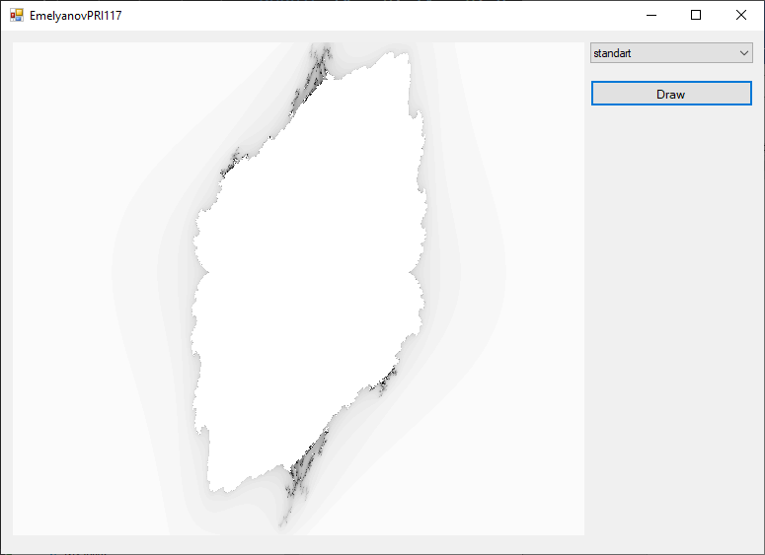

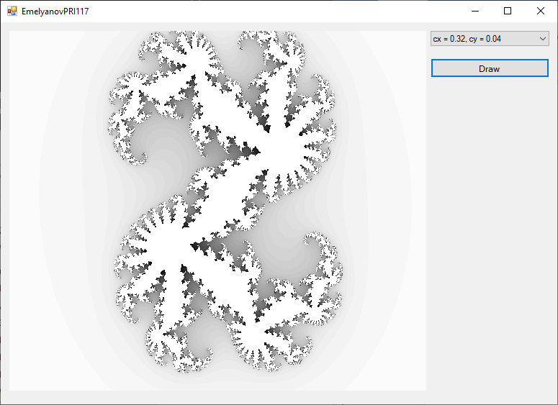

**Выводы**

 Изучил методы построения изображений с использованием фрактальной геометрии, приобрел навыки использования алгоритмического аппарата фракталов при составлении графических программ.